一、Input的主要变量
1: mousePosition: 当前鼠标的像素坐标;----只对鼠标有效
2: anyKey/anyKeyDown: 当前是否有按键按住;
3: inputString: 本次update时间间隔内输入的字符串;
4: acceleration: 重力加速度传感器的值,加速度的方向;
5: touches: 返回当前所有触摸对象的列表Touch[],触摸屏可以支持多根手指轨迹;

二、Input的主要方法
1: GetAxis/GetAxisRaw: 返回表示虚拟轴的值:
2: GetButton/GetButtonDown/GetButtonUp 虚拟按钮
3: GetKey/GetKeyDown/GetKeyUp 按下指定按钮;-------这个和固定KeyCode值
4: GetMouseButton GetMouseButtonDwon GetMouseButtonUp ----这个只针对鼠标 无歧义
5: GetTouch(index) 返回当前触控Touch对象;
6: 打开InputManager: 配置虚拟轴;
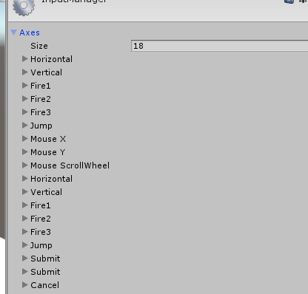
这里定义了18个虚拟按钮
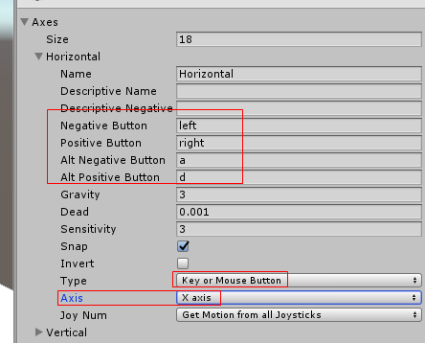
这里Type是Key or mouse Button 那么值就只有2个， -1 1
一般用作 Input.GetAxis/GetAxisRaw(Horizontal)。
但是你也可以Input.GetButton/GetButtonDown/GetButtonUp(Horizontal) ，只要4个按键中的任何一个出发都会触发。

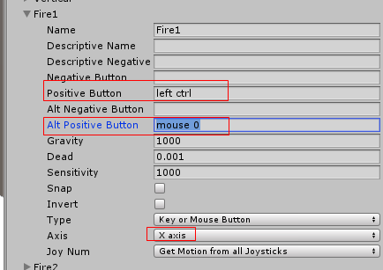
Input.GetButton/GetButtonDown/GetButtonUp(Fire1) ，只要2个按键中的任何一个出发都会触发。
但是这时候你也可以Input.GetAxis/GetAxisRaw(Fire1)。 只不过取值只有0和1 了

特殊的Axis ，根据前后两帧相对位置返回-1 1
